混合现实技术（MR）在消防技术装备课改中的应用探讨

陶振翔，李 滢

（中国矿业大学(北京) 应急管理与安全工程学院，北京 100083）

摘要：随着社会经济的持续发展，消防安全逐渐被赋予更高的关注度。为应对复杂多变的紧急情境，消防技术装备旨在为学生提供应对紧急情况时提供了所必需的知识和技能。但当前，传统的教学模式受到资金短缺、过时的教学工具和方法单一的制约。与此形成鲜明对比的是，混合现实技术为学生展现了一个更具互动性和实践性的学习环境，从而有助于他们消防技术装备的深入理解和应用。本研究首先针对消防技术装备课程的教学现状进行了系统的概述，随后对混合现实技术的发展进行概述，并对该技术在消防培训领域的特性、应用以及成功案例等方面进行深入分析。研究表明，混合现实技术不仅能够客服传统教学中的种种局限，而且还能显著提升学生学习的热情和效果。

关键字：消防技术装备；混合现实技术；实践教学

基金项目：中国矿业大学（北京）本科教育教学改革与研究项目资助项目（J231207）

作者简介：陶振翔（1990-），男（汉族），陕西渭南人，工学博士，中国矿业大学（北京）应急管理与安全工程学院讲师(通信作者)，主要从消防工程与应急救援研究；李滢（2000-），重庆人，中国矿业大学（北京）应急管理与安全工程学院2022级研究生，研究方向为紧急情况下人员疏散研究。

中图分类号：G64 文献标识码：A 文章编号： 收稿日期

**Exploration of Mixed Reality (MR) Technology in the Curriculum Reform of Firefighting Technical Equipment**

Tao Zhen-xiang, Li Ying

School of Emergency Management and Safety Engineering, China University of Mining and Technology-Beijing, Beijing 100083;

Abstract: Amidst the continuous progression of socio-economic development, there has been an escalated emphasis on fire safety. With the aim to equip learners for multifaceted and dynamic emergency scenarios, courses on firefighting technical equipment are designed to impart essential knowledge and skills. However, contemporary pedagogical approaches are often impeded by limited funding, outdated instructional tools, and a lack of diverse teaching methodologies. In stark contrast, Mixed Reality (MR) technology offers learners an environment that is markedly more interactive and hands-on, facilitating a profound comprehension and application of firefighting technical equipment. This research begins with a systematic overview of the current instructional status of firefighting technical equipment courses. It then delves into an exposition on the evolution of MR technology, meticulously analyzing its attributes, applications, and exemplary implementations within the domain of firefighting training. The findings suggest that MR technology not only successfully addresses the constraints of traditional teaching but also considerably augments the enthusiasm and learning efficacy of students.

Key words: Firefighting technical equipment; Mixed reality (MR) technology; Practical instruction

一、引言

消防技术装备的教学已深受到社会及各大院校的广泛关注，其在多个领域都扮演着至关重要的作用。作为消防指挥专业的基础课程之一，消防装备技术不仅是灭火技术训练、灭火战术和抢险救援等相关专业课程的基石，而且还承担着为学生打下坚实基石的重要职责[1]。消防技术装备课程的显著之处在于其旨在培养高效的消防指挥员技能，并在处理各种紧急情况时发挥关键作用。对此课程的深入学习确保了学生在关键的灭火操作、策略制定和紧急救助领域的优势，为其提供了在紧急情况下迅速、准确行动的能力，从而最大程度地保护生命和财产的安全。

二、消防技术装备教学现状和问题

近年来，我国在消防设备、消防器材、消防供水以及消防通讯等关键领域进行了持续而深入的研究，已经取得了显赫的科研成果。但在高等职业教育体系中，消防技术实训教学依然面对诸多挑战。首先，很多院校尚缺乏先进的实训设备，现有的教学仪器与设备往往陈旧不堪。此外，相对于传统的理论教学，消防技术装备课程更加强调原理明确、结构分析、现场演示及实践操作，这无疑要求有真实场景的教学设备来支撑。但受限于经费和设备购置的困难，很多学校难以配备既高效又具有高技术含量的设备，满足高等职业教育的特性需求[2]。

当前，消防技术装备教学中的计算机模拟和控制实验已呈现出初步的效益，然而，两者仍然各自存在不可忽视的局限[3][4]。例如，计算机模拟基于预先建立的知识模型，但与真实环境中复杂的人为因素及火势的动态发展存在差距。再如，火势的准确规模及火源的确切位置在复杂环境中辨识起来极为困难，这为火灾原因的准确调查设下障碍。同时，一些实际场景中难以模拟的火灾效应及烟雾影响也会对人的行为和其周围环境造成意想不到的变化，如烟雾在公共场所的快速扩散等。综上所述，消防技术装备的教学与应用之间的鸿沟仍待缩小，亟需进一步强化双方的整合与交流。

三、混合现实技术的概述

1. 混合现实技术的定义和特点

混合现实（MR）是一种将真实和数字空间相结合的技术，通常体现能进行空间映射的头盔显示器。混合现实（MR）是对虚拟现实（VR）的深入研究，它将真实情景信息融入到虚拟世界中，在虚拟世界和现实世界之间搭建起一座信息交流的桥梁，提高了用户的体验的真实性。MR技术的核心在于与真实世界的互动以及实时地获得信息，所以要实现 MR技术，必须要有一个能够与真实世界中的所有东西进行互动的环境。MR技术主要有以下几个特点：

（1）虚实融合：MR技术的主要特点是可以将虚拟物体和现实世界显示在同一视角中，通过读取数据，将该数据的内容通过虚拟的方式展示出来，使用者可以在真实环境中看到虚拟对象，增强可视化效果，如图1所示。

（2）实时交互：MR技术为用户提供“实中有虚”的半沉浸式体验，用户可通过手势交互、语音交互、视网膜追踪等交互方式，用户可以更加精准地控制设备，提高用户的操作效率和精度，与现实世界和虚拟物体进行实时的自然交互。

（3）三维注册：虚拟物体可与现实世界精确对准，通过MR显示设备，用户可以同时看到真实环境和虚拟全息影像，加之手势、语音、视觉等方式的加持实现两者互动，真正搭建了虚拟世界和现实世界的桥梁。

此外，MR技术在现实生活应用中还具有增强现实感、提高效率、提高安全性、交互性强和应用范围广等优点，为消防技术装备教学带来更加便捷和高效的体验。

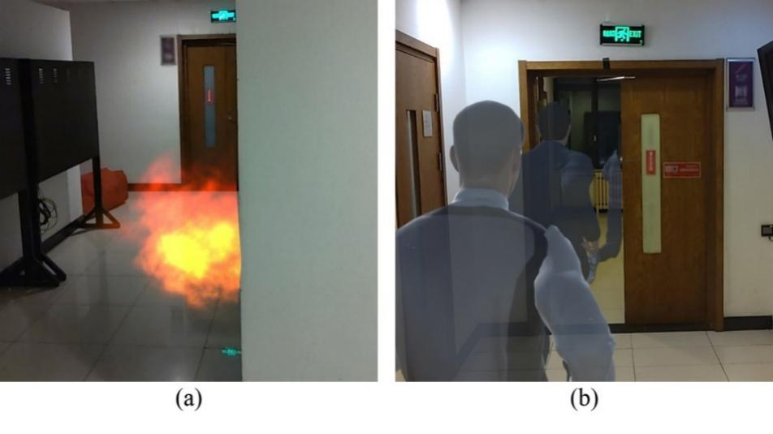图1 虚拟环境可视化[5]

2. MR技术在教学中的应用

混合现实（MR）技术在消防技术装备案例教学中的应用研究，目的是在教育领域提供一种更为沉浸式和高互动性强的消防技术装备培训和教学方法。通过融合虚拟和现实世界的元素，该方法可为消防人员和学生提供真实的场景模拟、案例演练和即时反馈，确保让学生能够更为透彻地理解、掌握消防技术装备在实际操作过程中可能遇到的问题，并积累宝贵的实践性学习经验。

如图2所示，一方面，在面对教学资源有限挑战时， MR技术能够模拟消防设备的使用场景，将各种消防设备的操作过程生动地展现在学生面前。这种沉浸式的学习模式能有效增强学生的学习动力、参与感和体验感，帮助他们更直观、深入地了解到消防设备的操作流程，从而更扎实地掌握消防关键知识。另一方面，为了使学生积累更丰富的实战经验，在教学中可以运用MR技术构建虚拟场景。例如，模拟真实环境中对防火安全设施、灭火设备设施、疏散路线等进行演练，同时借助VR眼镜等辅助工具，为学生带来更为真实的灭火和疏散体验。教学中，学生可以利用MR技术模拟火源扑灭、疏散行人等紧急情况，这种教学方法不仅加深了学生对火灾行为规律以及逃生技能的理解，而且为后续的高级课程奠定了坚实的基础,从而实质性性地提升课程教学效果。

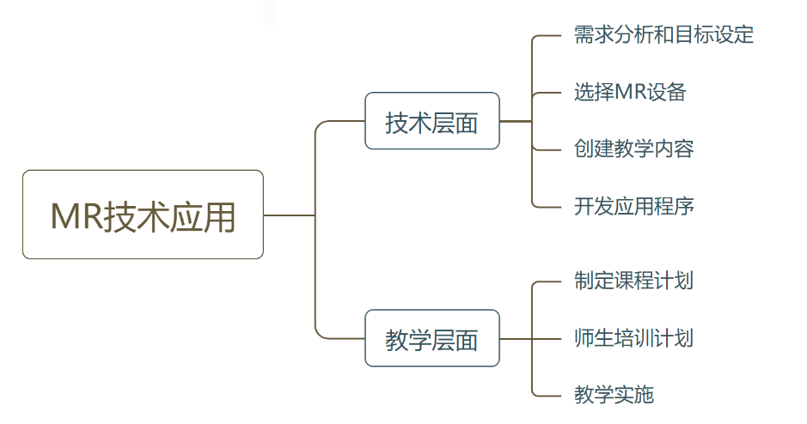

图2 MR技术在教学中应用流程图

3. MR技术在相关领域的成功案例

随着消防行业对先进工具和培训方法的日益迫切需求，混合现实技术提供了一种创新地解决方案，助力消防员更有效地应对日益复杂和多样化的火灾场景。Bourhim E L M等人利用商业化的虚拟现实设备，构建造了一个高层住宅楼消防通道模型，开创了一种高度沉浸虚拟现实模拟教学方法[6]。Bliss J P等人将30名消防员随机分为三个试验训练组：建筑模型、虚拟现实、无训练组。实验结果显示，经过虚拟显示和蓝图训练的消防员在要求按照特定的训练线路营救一个模型婴儿时表现地更迅速和准确[7]。Yu F等人则设计了一款基于虚拟现实技术的多维交互系统，专门用于模拟石化行业的火灾消防应急训练，从而避免了传统消防训练可能带来的资源浪费和环境污染[8]。El Jed Mehdi P N等人探索将情感模型纳入虚拟现实环境中的。采用了情绪、个性和情感的方法，让用户将自己的虚拟角色动画化，使消防员在培训种可以体验更丰富的情景与角色互动[9]。

特别值得注意的是，微软最新研究的Hololens 2混合现实头戴设备在消防员培训中的广泛应用，其将虚拟火场场景叠加到真实环境中极大地提高了消防员的实际技能。借助混合显示技术，这款头盔为消防员展现了实时的可视化信息，极大提高了火场上的应急响应能力。

同时，DAQRI的智能头盔也在消防领域显现出卓越的价值。这款先进的智能装备融合了混合现实技术，向消防员展示了关键的可视化信息，从而极大地增强了了其在火灾现场的应急响应能力。不仅如此，这款头盔使得消防员在紧急任务中获取实时、关键信息，助力他们做出，更加迅速且准确的决策。这些技术的精准导航功能指引消防员快速定位火源、疏散路径和其他关键区域，有助于更好地协调应急行动。此外，智能头盔高度的可视化特性如展示温度、气体浓度和建筑结构等，为消防员提供了全面地火场情报，有助于他们更有自信地应对地面复杂的火灾场景，并显著降低潜在风险。

这些案例的发展表明，混合现实技术已经被广泛地应用到了消防技术装备领域。混合现实技术引入的发展不仅对消防员的培训产生了深远的影响，也有望在未来减少火灾带来的损失和风险，为公众安全提供更多保障。因此，可以合理预期混合现实技术将继续为消防技术装备领域带来创新，进而提高火灾的响应和处理能力。

四、结语

综上所述，混合现实技术正逐步走入研究和应用的前沿，逐渐被认为是消防技术装备教学领域的一项创新途径。该技术以交互式的虚拟增强为核心，结合真实性和数据应用的多方面优势，确立了其在现代教育体系中的关键地位。与传统的消防技术教学方法相比，混合现实技术为消防人员提供了一个更为丰富和实用的学习体验，从而显著提高了他们的紧急响应能力。鉴于此，这一创新技术预计将进一步完善和丰富消防教育与培训领域，为提高火灾应对的安全性和效率做出显著的贡献

五、参考文献

1. 梁卫国.对《消防技术装备》教学的几点思考[J].科技信息,2011(20):506.
2. 靳庆生.关于消防技术装备实践教学的几点思考[J].大学教育,2015(04):178-179.
3. Wang P, Wu P, Wang J, et al. A critical review of the use of virtual reality in construction engineering education and training[J]. International journal of environmental research and public health, 2018, 15(6): 1204.
4. Smith S, Ericson E. Using immersive game-based virtual reality to teach fire-safety skills to children[J]. Virtual reality, 2009, 13: 87-99.
5. Chen M, Yang R, Tao Z, et al. Mixed reality LVC simulation: A new approach to study pedestrian behaviour[J]. Building and Environment, 2022, 207: 108404.
6. Bourhim E L M, Cherkaoui A. Efficacy of virtual reality for studying people's pre-evacuation behavior under fire[J]. International Journal of Human-Computer Studies, 2020, 142: 102484.
7. Bliss J P, Tidwell P D, Guest M A. The effectiveness of virtual reality for administering spatial navigation training to firefighters[J]. Presence: Teleoperators & Virtual Environments, 1997, 6(1): 73-86.
8. Yu F, Hu X, Ma C, et al. MDIS cloth system: Virtual reality technology for firefighter training[C]//Proceedings of the 15th ACM SIGGRAPH Conference on Virtual-Reality Continuum and Its Applications in Industry-Volume 1. 2016: 219-225.
9. El Jed Mehdi P N, Julie D, Bernard P. Modelling character emotion in an interactive virtual environment[C]//AISB 2004 convention, symposium on language, speech and gesture for expressive characters. 2004.